
ALAVUDEN KAUPUNKI

VUOSISUUNNITELMA
2024-2025
Aseman koulu

Tehty/tekijä: 6.9.2024/ Matti Tallbacka
Hyväksytty: Sivistyslautakunta xx.xx.2024

Sisällys
1. YHTEYSTIEDOT 3
2. LUKUVUODEN TEEMAT JA TAVOITTEET 4
a. Eteläpohjalaisen perusopetuksen arvot 4
b. Alavuden perusopetuksen arvot 5
c. Oman koulun kehittämisen teemat ja tavoitteet lukuvuodelle 2024-2025 6
d. Tuntijako 7
3. KOULUTYÖN YLEINEN JÄRJESTÄMINEN: 8
a. Lukuvuoden 2024 – 2025 työpäivät 8
b. Koulun päivittäinen työaika 9
c. Opetusryhmät ja oppilasmäärät 9
d. Lukujärjestykset 9
e. Välituntivalvonta 9
f. Monialaiset oppimiskokonaisuudet 10
g. Valinnaisaineet 10
h. Yrittäjämäinen toimintatapa (eteläpohjalainen opetussuunnitelma) 11
4. KOULUN HENKILÖKUNTA 12
5. KOULUN ULKOPUOLINEN OPETUS JA MUU TOIMINTA 13
6. OPETUKSEN TUEN PALVELUT 16
a. Tukiopetus 16
b. Erityisopetus 16
c. Nivelvaiheet 16
d. Poissaoloihin puuttumisen malli 16
7. OPISKELUHUOLLON JÄRJESTÄMINEN 17
a. Alavuden kaupungin opiskeluhuoltosuunnitelma 17
b. Yhteisöllinen opiskeluhuolto 17
c. Yksilökohtainen opiskeluhuolto 17
d. Opiskeluhuollon resurssit 17
8. KODIN JA KOULUN YHTEISTYÖ 19

YHTEYSTIEDOT

Aseman koulu on noin sadan oppilaan yksisarjainen alakoulu.

Koulussa on yhteensä seitsemän opetusryhmää esiopetuksesta 6. luokkaan sekä oma laaja-alainen erityisopettaja.

Koulu toimii kolmessa rakennuksessa.

Koulullamme toteutetaan säännöllisesti joustavaa esi- ja alkuopetuksen yhteistyötä.

Yhteystiedot:
Koulun nimi: | Aseman koulu
Koulun osoite: | Markkinatie 5, 63400 Alavus AS
Koulunjohtaja/rehtori: | Matti Tallbacka
Puhelinnumero: | 0401398510

LUKUVUODEN TEEMAT JA TAVOITTEET

Eteläpohjalaisen perusopetuksen arvot

Etelä-Pohjanmaalla on 17 kunnan yhteistyönä laadittu opetussuunnitelma, joka on tehty laajana yhteistyönä esi-, perus-, lisä- ja valmistavan opetuksen kesken. Maakunnallinen opetussuunnitelmatyö tukee perusopetuksen yhtenäisyyttä ja tasa-arvoisen perusopetuksen toteutumista.
Arvokeskustelun tehtävänä on ohjata oppilaita tunnistamaan ja nimeämään kohtaamiaan arvoja ja arvostuksia sekä pohtimaan niitä myös kriittisesti. Oppilaita tuetaan rakentamaan omaa arvoperustaansa.

- OPIMME Oppilas on aktiivinen tietojen ja taitojen oppija. Opettajan tehtävä on auttaa kannustaa oppilasta erilaisia tapoja ja menetelmiä oppia yhdessä muiden kanssa. Elinikäinen oppiminen on jatkuvaa uusien polkujen löytämistä, tiedon hakua ja käsittelyä sekä kriittistä arviointia alati muuttuvassa ympäristössä.

- TUNNEMME Koulun on tärkeää tukea oppilaan elämänhallintataitojen kehittymistä yhdessä kotien kanssa. Omien vahvuuksien löytäminen ja tunteminen kehittyvät oppilaan tervettä itsetuntoa ja luottamusta elämässä selviämiseen. Oppilasta opetetaan tunnistamaan oman toiminnan vaikutukset myös toisiin ihmisiin

- TOIMIMME Yhteisöllisessä koulussa vuorovaikutus ihmisten välillä on ystävällistä ja tasa-arvoista. Erilaiset ihmiset toimivat yhdessä toisiaan arvostaen. Kestävää tulevaisuutta rakennetaan aktiivisesti, tavoitteellisesti ja sisukkaasti yhdessä tehden ja yrittäen.

- ILOITSEMME Koulun toimintakulttuuri luo turvallisen oppimisympäristön. Kouluyhteisössä on tilaa uteliaisuudelle ja erilaiselle oppimiselle. Koulussa viihdytään yhdessä kavereiden ja ystävien kanssa. Hyvinvoivassa koulussa on ilo oppia!

Alavuden perusopetuksen arvot
Alavudella korostetaan yhteisöllisyyttä
ja turvallisuutta kaikessa koulun toiminnassa.

Jokaista kohdellaan arvostaen ja tasavertaisesti.

Korostamme hyvän käyttäytymisen merkitystä elämässä.

Oppilaita kannustetaan ottamaan vastuuta omasta toiminnastaan ja iloitsemaan omasta ja toisten oppimisesta, ahkeruudesta ja saavutuksista.

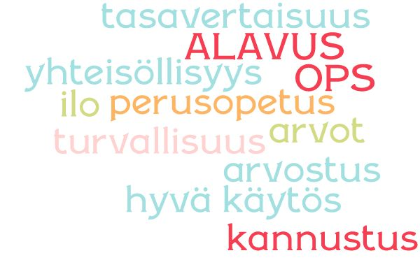


Oman koulun kehittämisen teemat ja tavoitteet lukuvuodelle 2024-2025

Kaveritaidot,
- hyvät tavat ja toisten huomioiminen, tervehtiminen, kiittäminen
- sääntöjen noudattaminen

Oppilaiden hyvinvoinnin parantaminen. liikunnan, levon ja ravinnon kautta.

Yhdessä olemme vahvempia!
Asiat hoidetaan puhumalla, ei mekkaloimalla!

Tuntijako
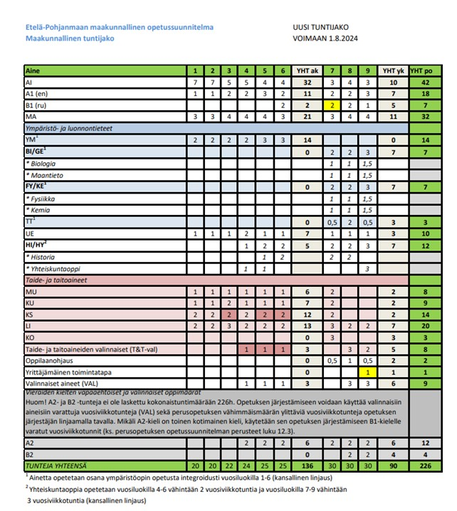
  - Eteläpohjalaisen maakunnallisen opetussuunnitelman tuntijako 1.8.2024 alkaen

KOULUTYÖN YLEINEN JÄRJESTÄMINEN:

Lukuvuoden 2024 – 2025 työpäivät
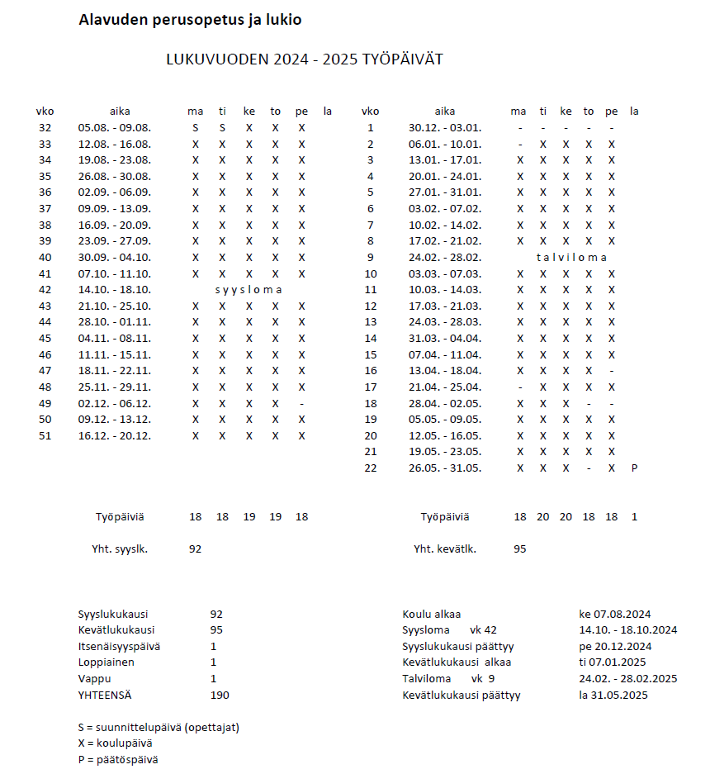

Koulun päivittäinen työaika
Koulua käydään Etelä-Pohjalaisen tuntijaon mukaisesti. Koulu alkaa klo 8.00 ja päättyy joko klo 12.00 tai 14.00.

0-2 -luokilla opetusta on 20h viikossa, kolmannella luokalla 22 tuntia viikossa, neljäsluokkalaisilla 24 tuntia ja viides- ja kuudesluokkalaisilla 26 tuntia viikossa.

Opetusryhmät ja oppilasmäärät
Koulussamme on yhteensä 105 oppilasta. Oppilasmäärä jakautuu seuraavasti
0lk: 13
1lk: 9
2lk: 12
3lk: 13
4lk: 26
5lk: 11
6lk: 20

Lukujärjestykset
Lukujärjestys liitteenä

Välituntivalvonta
Välituntivalvonnan aikataulu (liitteenä) on opettajanhuoneen ilmoitustaululla. Aikataulu on suunniteltu yhdessä opettajien kanssa.

Monialaiset oppimiskokonaisuudet

Monialaiset oppimiskokonaisuudet suunnitellaan ja toteutetaan siten, että oppimiskokonaisuudet toetutuvat usean oppiaineen sisällä samanaikaisesti eheyttämällä. Jokaisen oppilaan opintoihin sisältyy lukuvuodessa vähintään yksi monialainen oppimiskokonaisuus, jonka laajuus vastaa oppilaan viikkotuntimäärää.
Alavuden kouluissa toteutettavat monialaiset oppimiskokonaisuudet ilmentävät koulun arvomaailmaa. Tavoitteena on muun muassa tarjota onnistumisen elämyksiä, vahvistaa kotiseututietämystä, ohjata hyviin käytöstapoihin ja toisten huomioonottamiseen.
Oppiaineet ovat vuorollaan mukana oppimiskokonaisuuksien toteuttamisessa. Tarkemmat sisällöt kirjataan koulun vuosisuunnitelmaan.
Alkuopetus (0-2 ) toteutetaan oma monialainen oppimiskokonaisuus.

Nimi: Yrityskylä
Oppilaat järjestävät oman yrityskyläpäivän koulussa.
Kokonaisuudessa olevia oppiaineita on mm. matematiikka, suomenkieli ja -kirjallisuus, kuvataide, käsityö.
Kokonaisuus toteutetaan toukokuussa.

3-6 luokkien monimuotoinen oppimiskokonaisuus:

Nimi:
Football, food and friends

Kokonaisuus on hyvinvointiteema, jossa ohjataan liikunnan ja ravinnon avulla oppilaita tekemään hyvinvointia lisääviä valintoja. Myös kaveritaitojen merkitys on aiheena.

Aiheen oppiaineina ovat mm. liikunta, suomenkieli ja kirjallisuus, TVT-taidot, kuvataide, ympäristöoppi.

Valinnaisaineet

Valinnaisten aineiden tehtävänä on syventää ja laajentaa oppilaan osaamista oppilaan valinnan mukaisesti. Valinnaisten aineiden yhteenlaskettu määrä on vähintään yhdeksän vuosiviikkotuntia vuosiluokilla 1-9. Valinnaisena aineena voidaan tarjota perusopetukseen soveltuvia, syventäviä ja soveltavia perusopetukselle asetettuja tavoitteita tukevia aineita tai useasta aineesta muodostettuja oppiainekokonaisuuksia.
Valinnaisia aineita tarjotaan joustavasti koulun vahvuuksien ja resurssien mukaan. Valinnaiset aineet voivat olla eripituisia ja -laajuisia oppikokonaisuuksia. Tarjottavien valinnaisaineiden paketit esitellään tarkemmin koulun vuosisuunnitelmassa.

Koulumme valinnaisaineet:
Valinnaisaineiden tarjonta pidetään neljässä jaksossa 4-6-luokille. Jaksoja koulussamme nimitetään koreiksi.

Syyslukukausi
Kori 1:
Ulkoliikunta 1
Ilmaisun taitoa
Kuvista kaikille

Kori 2
Sisäpalloilu
Ilmaisun iloa
Pelikerho

Kevätlukukausi
Kori 3
Nikkarointia puusta
Ilmaisun iloa
Koneet haltuun

Kori 4
Ulkoliikunta 2
Ilmaisun iloa
Pelikerho 2

Yrittäjämäinen toimintatapa (eteläpohjalainen opetussuunnitelma)

Yrittäjämäinen toimintatapa on ennen kaikkea asenne ja tapa toimia. Se on kansalaistaito, jota tarvitaan elämässä, opiskelussa ja tulevassa työssä riippumatta siitä, työskennelläänkö toisen palveluksessa vai itsenäisenä yrittäjänä.
Yrittäjämäinen toimintatapa on mukana kaikessa koulun toiminnassa ja luo siten pohjan koko koulun toimintakulttuurille. Luovat toimintatavat yhdessä erilaisten verkostojen kanssa rohkaisevat katsomaan myös ympäröivään yhteiskuntaan.
Koulumme kuudesluokkalaiset käyvät läpi yrityskylä oppimateriaalin ja osallistuvat Yrityskylä-päivään.

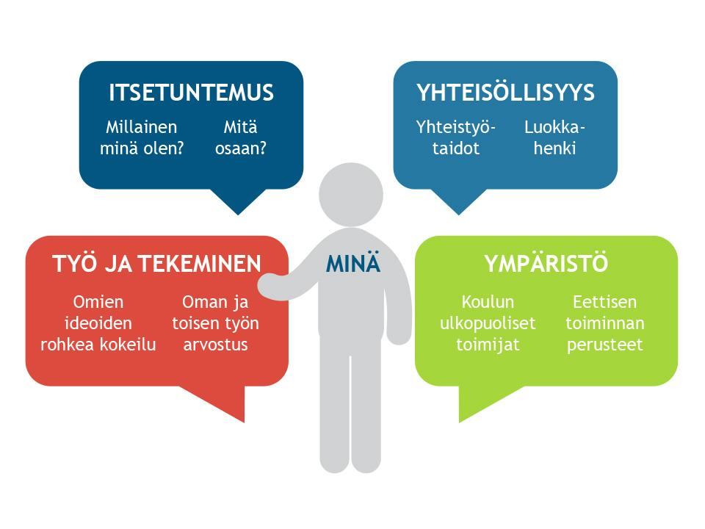

KOULUN HENKILÖKUNTA

Aluejohtaja Matti Tallbacka

Luokanopettajat:
Johanna Kotkaniemi Esiop.
Jutta Maja 1lk
Taru Pakkala 2lk
Päivi Pihlajamäki 3lk
Jouni Tapaninen 4lk
Sebastian Maja 5 lk (varajohtaja)
Juho Veskakoski 6lk
Laura Mäenpää laaja-alainen erityisopetus
Anna-Maria Koivisto (resurssiopettaja ti, to ja pe tasa-arvo
Oleksandra Kapiichuk (S2-opetus/valmistava opetus ma, ti, ke ja pe)

Koulunkäynnin ohjaajat:
Sami Hietakangas
Päivi Liinamaa
Elina Mäenpää
Annika Hietala (esiopetus)
Jaana Pykälämäki (varhaiskasvatus)
Carita Raussi (IP-toiminta)

KOULUN ULKOPUOLINEN OPETUS JA MUU TOIMINTA

- Koulun tilaisuudet, juhlat, retket, teemapäivät, tapahtumat, opintokäynnit yms.
Hyödynnämme lähiseudun kohteita retkeilyyn ja vierailuihin.
SYYSLUKUKAUSI 2024
Elokuu | Syyskuu | Lokakuu | Marraskuu | Joulukuu
Vanhempainillat  0-2 lk 20.8.  3-6 lk 28.8. | YU-kilpailu 12.9.  Jalkapalloturnaus 25.9  Kodin ja koulun päivä (0-2) | Vierailuja lähikohteisiin  4.lk ÄhtäriZoo | Uinti 1lk  Koululaisuinnit 29.11  Uinnit  yrityskylä | Uinti 1lk  Joulujuhla, jouluateria ja muuta jouluun liittyvää
KEVÄTLUKUKAUSI 2025
Tammikuu | Helmikuu | Maaliskuu | Huhtikuu | Toukokuu
 | Hiihtokilpailu 18.2. | Sählyturnaus 26.3. | kevään uinnit  jääpelit  Luokkaretket | Maastojuoksut 15.5.  Pesisturnaus 26.5.  Luokkaretket

- MUU TOIMINTA
Oppilaskunnan toiminta | Ohjaava opettaja Jutta Maja  - teemapäivien järjestäminen  - tapahtumienjärjestäminen koulupäivän sisällä oppilaiden toiveiden mukaisesti  - kioski  - päivänavauksia
Kerhotoiminta | MA Jennin hyppytunti (Jenni Tastula) 1.-6.lk klo 14-15  TI poikien palloilukerho (Sami Hietakangas) 2.-4.lk klo 14-15 JA ilmaisukerho (Jouni Tapaninen) 3.-6.lk klo 14-15  KE Jennin hyppytunti (Jenni T.) 3.-6.lk klo 14-15  TO liikuntakerho 4.-.6 lk. (Sebastian Maja) klo 13.45-15.15. ALKAA to 5.9.  PE käsityökerho 4.-6.lk (Anna-Maria Koivisto) klo 12-13.30. ALKAA pe 6.9.
Välituntitoiminta | Oppilaskunta voi suunnitella toimintaa välitunneille, piha-alue mahdollistaa niin liikuntaa kuin muutakin toimintaa.
Koulukirjasto | Koulun kirjasto sijaitsee vanhan liikuntasalin näyttömällä. Aluopetuksella oma käsikirjasto. Kirjastoa tukee kirjastoauton vierailu tiistaisin.

OPETUKSEN TUEN PALVELUT

Tukiopetus
  - Tukiopetuksen tavoitteena on oppilaan tarpeiden ensisijainen ja oikea-aikainen tuki. Tuen tarvetta ja riittävyyttä arvioidaan lukuvuoden aikana yhdessä huoltajien kanssa.

Erityisopetus
  - Oppilaan tarvitsema tuki järjestetään aina ensisijaisesti hänen omassa opetusryhmässä ja koulussa. Tuen järjestämisen keinoja ovat mm. eriyttäminen, oppimisympäristön järjestelyt, koulunkäynninohjaajan tuki, mahdolliset apuvälineet, yksilölliset kotitehtävät, osa-aikainen erityisopetus, tukiopetus ja opiskeluhuollon palvelut.
  - Poikkeavia opetusjärjestelyjä ovat mm. vuosiluokkiin sitomaton opetus (VSOP), joustava perusopetus (JOPO), erityiset opetuksen järjestelyt ja pidennetty oppivelvollisuus.

Nivelvaiheet
  - Huomioitavia nivelvaiheita ovat lapsen siirtyminen varhaiskasvatuksesta esiopetukseen sekä oppilaan siirtyminen esiopetuksesta perusopetuksen 1. vuosiluokalle, 6. vuosiluokalta yläkouluun 7. vuosiluokalle sekä 9. vuosiluokalta toiselle asteelle.

Poissaoloihin puuttumisen malli
  - Oppilaan poissaoloja seurataan säännöllisesti ja poissaoloihin puututaan heti huolen herättyä tai viimeistään poissaolomallin mukaisesti. Jokainen poissaolo tulee huomioida koulutyöhön ja oppilaan osallisuuteen vaikuttavana tekijänä.
  - Poissaolojen seurannan ohessa on tärkeää vahvistaa oppilaan kouluun kiinnittymistä, tukea oppilaan osallistumista opiskeluun omassa koulussaan ja opetusryhmässä.

OPISKELUHUOLLON JÄRJESTÄMINEN

Alavuden kaupungin opiskeluhuoltosuunnitelma

Alavuden kaupungilla on hyväksytty opiskeluhuoltosuunnitelma, joka on laadittu opiskeluhuollon toteuttamista, arviointia ja kehittämistä varten ja se on yhteinen esiopetukselle, perusopetukselle, perusopetuksen valmistavalle opetukselle sekä lukiokoulutukselle. Toiminta perustuu perusopetuslakiin, opetussuunnitelmaan, oppilas- ja opiskelijahuoltolakiin sekä lasten ja nuorten hyvinvointisuunnitelmaan.

Yhteisöllinen opiskeluhuolto

Vastaa koulun toimintakulttuurista sekä hyvinvoinnista ja turvallisuuden edistämisestä. Yhteisöllinen opiskeluhuolto on ensisijaisesti kasvun, oppimisen ja koulunkäynnin ongelmien ennaltaehkäisevää toimintaa.

Meidän koulumme yhteisöllisen opiskeluhuollon toiminta:
Pyrimme kokoontumaan ryhmällä, jossa on mukana aluejohtaja, opettajien-, oppilaiden- ja huoltajien edustaja, sekä kuraattori, erityisopettaja ja terveydenhoitaja, vähintään kerran syys- ja kevätlukukaudella. Ryhmän kokoonkutsujana toimii aluejohtaja.
Ryhmä käsittelee yleisiä asioita, joilla on yhteys oppilaiden hyvinvointiin.

Yksilökohtainen opiskeluhuolto

Yksilökohtaisella opiskeluhuollolla tarkoitetaan kouluterveydenhuollon, koulupsykologin ja koulukuraattorin palveluja sekä yksittäistä oppilasta koskevaa monialaista opiskeluhuoltoa, jota toteutetaan monialaisessa asiantuntijaryhmässä.
Yksilökohtainen opiskeluhuolto perustuu aina oppilaan sekä tarvittaessa huoltajan suostumukseen.

Opiskeluhuollon resurssit

Opiskeluhuollon resursseilla tuetaan oppilaan hyvän oppimisen, psyykkisen ja fyysisen terveyden sekä sosiaalisen hyvinvoinnin edistämistä ja ylläpitämistä sekä niiden edellytyksiä lisäävää suunnitelmallista toimintaa.

Opiskeluhuollon perustana on koulun yhteiset arvot ja asenteet, joilla on vaikutusta koko yhteisön vuorovaikutuksen laatuun. Koulujen oma osaaminen sekä yhteinen toiminnan suunnittelu ja toteutus mahdollistavat osallisuutta tukevan oppimisympäristön, laadukkaan pedagogiikan sekä tutkimukseen perustuvien toimintamallien käyttöön ottamisen.

Oppilashuolto on osa koulun perustoimintaa ja se kuuluu kaikille kouluyhteisössä toimiville. Oppilashuoltotyötä tekevät rehtori, opettajat, kouluterveydenhoitaja ja -lääkäri, koulunkäynninohjaajat, koulukuraattori ja -psykologi yhteistyössä oppilaan ja kotien kanssa. Oppilashuoltoon sisältyy arviointia, neuvontaa, ohjausta, neuvotteluapua ja erilaisia tukitoimia.

Koulukuraattori Katariina Kontolampi puh. 040 8292 360
katariina.kontolampi@hyvaep.fi

Kouluterveydenhoitaja Anne Salomaa puh. 040 544 0274
anne.m.salomaa@pihlajalinna.fi

Koululääkäri Heidi Keisala
Puhelin- ja vastaanottoajat terveydenhoitajalta.

Opiskeluhuollon psykologit
Kirsi Sepänmaa, puh. 040 1371 436
Outi Hakala, puh. 040 1371 497

KODIN JA KOULUN YHTEISTYÖ

Kodin ja koulun välisen yhteistyön tavoitteena on edistää yhdessä oppilaan oppimista ja osallisuutta sekä tukea kasvua ja kehitystä.

Koulun kasvatustyö ja hyvinvoinnin edistäminen kuuluvat koulun kaikille aikuisille tehtävästä riippumatta. Huoltajien ja muiden tahojen kanssa tehtävä yhteistyö tukee tehtävässä onnistumista.

Kodin ja koulun yhteistyömuotoja ovat mm. vanhempainyhdistys, huoltajien luokkaryhmä, vanhempainillat, oppilaskeskustelut, monipuolinen tiedottaminen, juhlat, tapahtumat ja teemapäivät.
Koulun ja kodin välisessä viestinvaihdossa Wilmaa käytetään virallisena välineenä.

Koulussa järjestetään elokuussa kaksi vanhempainiltaa. 20.8. 0-2 luokille ja 28.8. 3-6 luokkien vanhemmille.

Yhteisölliseen oppilashuoltoryhmään pyydetään huoltajien edustaja /edustajia mukaan.

1-4 luokkien syyslukukauden arviointi toteutetaan arviointikeskusteluna, johon osallistuvat sekä huoltaja että oppilas.

5-6 lk:n opettajat tarjoavat huoltajille mahdollisuutta vanhempaintapaamiseen.

